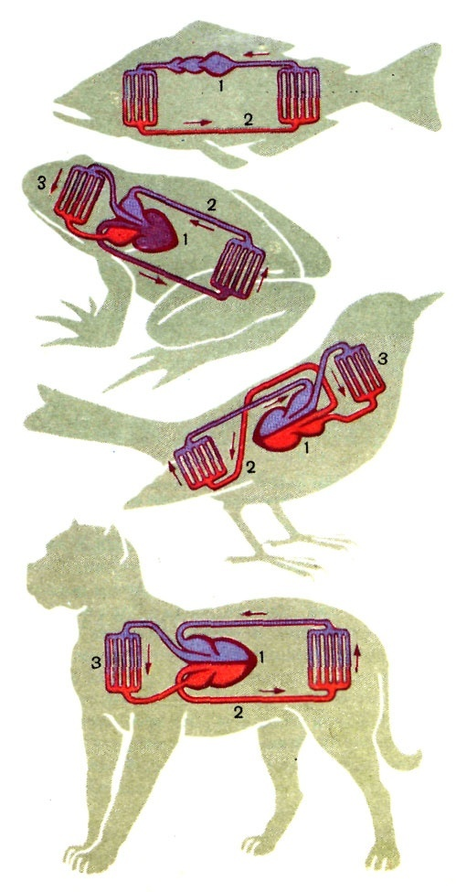

Рисунок 2. «Эволюция кровеносной системы хордовых»

